
Ukeplan for 2.trinn Frøyland skule

Dette arbeider vi med:
Norsk | “Meg og mine” og diktat.
Matematikk | Vi jobber med lengde og areal og blir kjent med linjal.
Engelsk | Klær, vær, årstider.
Sosialt/Livsmestring | Vi er bevisste på hva en god venn er.

Uke 22
Lekser | Til tirsdag | Til onsdag | Til torsdag | Til fredag
Norsk | Leksefri! | •Les småboka minst 2 ganger.  •Øv på diktaten. | •Les småboka minst to ganger.  •Øv på diktaten. | • Skriv diktaten så fint du kan på arket i leksemappa.
Husk |  | Svømmetøy gruppe 3. | Lesemappa! | Gymsko
Ukelekse | Matematikk: Gjør arket i leksemappa.
Diktat | Jeg har ønsket meg en bror veldig lenge.

Timeplan
 | Mandag | Tirsdag | Onsdag | Torsdag | Fredag
1.økt  08.30-  10.00 | Fri p.g.a 2. pinsedag. | Samling  Norsk | Samling/KRLE  /Svømming | Samling  Norsk | Livsmestring/  Engelsk/  Lek
10.00-  10.15 | Friminutt | Friminutt | Friminutt | Friminutt | Friminutt
2.økt  10.15-  11.10 |  | Matematikk | Norsk | Matematikk | Gym
11.10-  11.30 | Mat | Mat | Mat | Mat | Mat
11.30-  12.00 | Friminutt | Friminutt | Friminutt | Friminutt | Friminutt
3.økt  12.00-  13.00 |  | Stasjoner | Kor | Kunst og håndverk | Matematikk
13.00-  13.15 | Friminutt
4.økt

13.15-
14.15
Slutt | 14.15 | 13.00 | 13.00 | 13.00 | 13.00

Informasjon til hjemmet:
Svømming: Vi deler trinnet inn i 3 grupper, med 4 uker hver. De som skal på svømming, må være på skolen i god tid før 08.15 (da går bussen). Elevene må ha med seg håndkle, badetøy, badehette og shampo/såpe. De som har fotvorte må ha med ekstra sokk som de må ha på seg mens de bader/er i dusjen.
Hvis eleven er syk, er det veldig viktig at vi får beskjed i god tid før bussen skal gå. Dersom eleven ikke rekker bussen, mister han bading den uka.
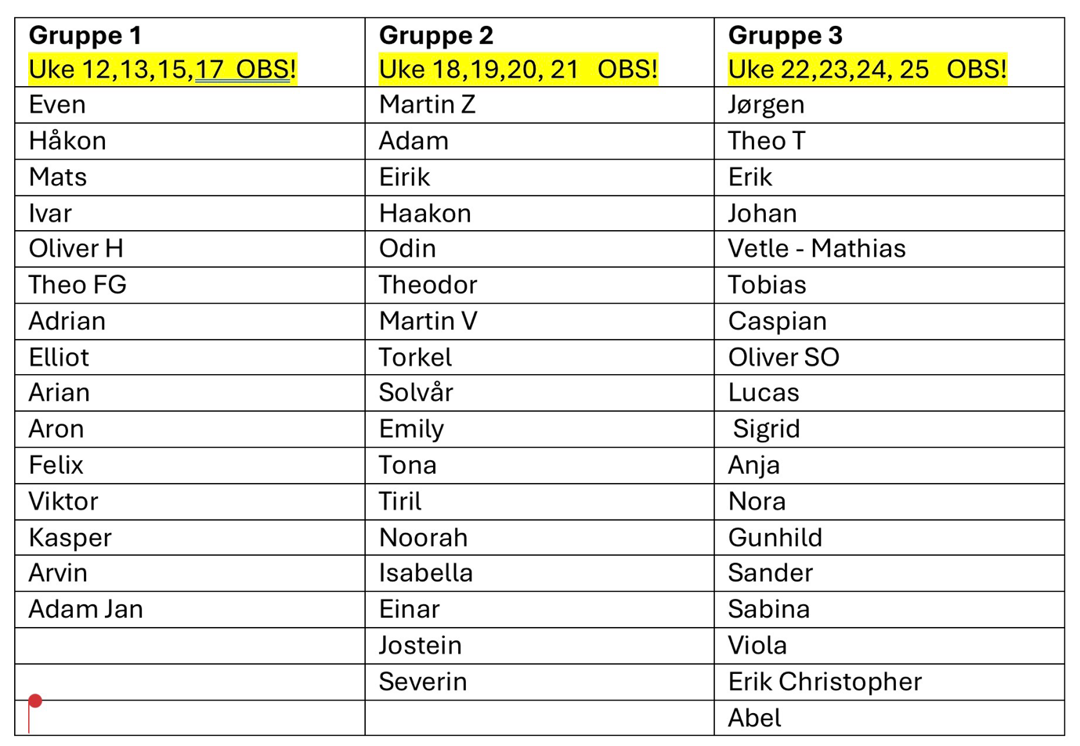

Sykdom: Dersom elevene er syke må dere melde fra om dette i “VISMA min skole“-appen om morgenen slik at vi vet at elevene ikke kommer.

SFO: Dersom elevene ikke skal på SFO en dag må dere legge inn dagsnotat på visma. Det er ikke nok at elevene sier i fra muntlig.

Vi ønsker alle ei fin uke 😊
Hilsen
Ann Jeanett, Eivind, Emil, Ingrid, Lina, Susanne, Tine, Torill og Trude.

